|  |  |
| --- | --- |
|  | **Laporan Praktikum Algoritma dan Pemrograman**  Semester Genap 2023/2024 |

|  |  |
| --- | --- |
| **NIM** | **71230973** |
| **Nama Lengkap** | **Efrant Emmanuel Gunawan** |
| **Minggu ke / Materi** | **11 / Tipe Data Tuples** |

**SAYA MENYATAKAN BAHWA LAPORAN PRAKTIKUM INI SAYA BUAT DENGAN USAHA SENDIRI TANPA MENGGUNAKAN BANTUAN ORANG LAIN. SEMUA MATERI YANG SAYA AMBIL DARI SUMBER LAIN SUDAH SAYA CANTUMKAN SUMBERNYA DAN TELAH SAYA TULIS ULANG DENGAN BAHASA SAYA SENDIRI.**

**SAYA SANGGUP MENERIMA SANKSI JIKA MELAKUKAN KEGIATAN PLAGIASI, TERMASUK SANKSI TIDAK LULUS MATA KULIAH INI.**

**PROGRAM STUDI INFORMATIKA  
FAKULTAS TEKNOLOGI INFORMASI  
UNIVERSITAS KRISTEN DUTA WACANA  
YOGYAKARTA  
2024**

# BAGIAN 1: MATERI MINGGU INI (40%)

## Tuple Immutable

Tuple ini bisa dibilang mirip dengan list. Nilai pada tuple dapat berupa apapu dan masing-masing nilai memiliki indeks bilangan bulat. Sifat tuple memiliki perbedaan utama yaitu anggota-anggota dari tuple tidak bisa diubah atau disebut dengan immutable. Selain itu, tuple bersifat hashable, sehingga dapat dimasukkan kedalam list sebagai key pada dictionary python. Selain itu juga, tuple sendiri bisa dibandingkan atau compare.

Source Code :

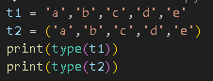

Output :

Pada contoh diatas, kitab isa lihat sintaks penulisan tuple. Bisa tanpa tanda krung diawal dan akhir, dan bisa juga dengan tanda kurung diawal dan akhir. Selain itu, ada model sintaks lain dengan menggunakan fungsi built-in tuple. Ketika tidak diisi oleh nilai apapun, secara langsung akan membentuk tuple yang kosong. Seperti contoh dibawah ini.

Source Code :



Output :

Selain itu, jika argument nya diisi oleh string,list,atau tuple, fungsi ini bisa mengembalikan nilai tuple dengan berurutan.Seperti contoh dibawah ini.

Source Code :



Output :

Tuple tidak bisa digunakan sebagai nama variable. Sebagian besar operator yang bekerja pada list ini bekerja juga pada tuple. Oleh karena itu, tuple juga memiliki indeks yaitu ditandai dengan kurung kotak []. Berikut merupakan contoh-contoh tuple yang penggunaannya mirip dengan list.

Source Code :

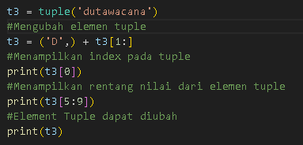

Output :

## Membandingkan Tuple

Pada tuple, operator perbandingan dapat bekerja dan model sekuensial lainnya(list, dictionary, set). Cara kerjanya yaitu dengan memabndingkan elemen pertama dari setiap sekuensial yang ada. Jika elemen pertama sama , maka akan berlanjut ke lemene berikutnya. Proses ini berlangsung terus sehingga dapat menemukan perbedaan. Seperti contoh perbandingan dibawah ini.

Source Code :

Output :

Pada tuple, fungsi (sort) ini bekerja dengan cara yang sama. Tahap pertama akan melakukan pengurutan berdasarkan elemen yang pertama. Pada kasus tertentu akan mengurutkan berdasarkan elemen kedua dan sebagainya. Fitur ini disebut dengan DSU – (Decorate, Sort, Undercorate)

1. Decorate – urutan membangun daftar tuple dengan satu atau lebih key pengurutan sebelum dari urutan
2. Sort – list tuple menggunakan sort
3. Undercorate – Melakukan ekstraksi pada elemen yang telah diurutkan pada satu sekuensial.

## Penugasan Tuple

Ada fitur unik dari pyhton yang tuple miliki. Yaitu kemampuan untuk memiliki tuple disisi kiri dari statement penugasan. Hal ini mengijinkan untuk menetapkan lebih dari satu variable pada sisi sebelah kiri secara berurutan. Seperti contoh dibawah ini.

Source Code :

Output :

Pada contoh diatas, Ketika ada dua daftar elemen yang berurutan. Kita bida menetapkan elemen pertama dan elemen kedua dari urutan tersebut kedalam variable x dan y dalam satu statement. Selain itu bisa menggunakan indeks seperti contoh pada gambar diatas yang sebeumnya yang menggunakan tanda kurung kotak [].

Pada sisi sebelah kanan biasanya terdapat data sekuensial string, list atau tuple. Sebagai contoh, kita akan membagi alamat email menjadi user name dan domain seperti berikut ini.

Source Code :

Output :

## Dictionaries dan Tuple

Pada dictionaries, ada metode yang disebut dengan items. Items ini untuk mengembalikan nilai list dari tuple dimana tiap tuple-nya merupakan key-value pair. Seperti contoh dibawah ini.

Source Code :

Output :

Pada dasarnya, dictionary jika itemnya dikembalikan,nilainya tidak berurutan. Bagaimana pun juga ,list dari tuple adalah list. t6etapi, bisa diurutkan dengan menggunakan fungsi sort.

## Multipenugasan dengan dictionaries

Kombinasi antara items, list, tuple assignment dan for menghasilkan kode tertentu pada keys dan values dari dictionary dalam satu loop. Seperti contoh dibawah ini.

Source Code :

Output :

# BAGIAN 2: LATIHAN MANDIRI (60%)

## SOAL 1

Source Code :

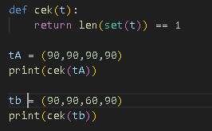

Output :

## SOAL 2

Source Code :

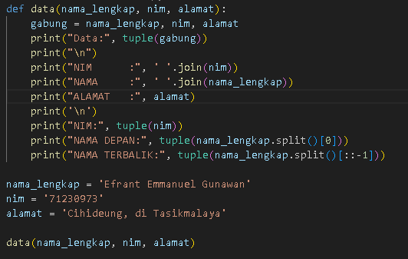

Output :

## SOAL 3

Source Code :

Output :

